

恶意代码分析与防治技术课程实验报告

实验5：Lab7



学 院 网络空间安全学院
专 业 信息安全法学双学位
学 号 2213600
姓 名 刘阳
班 级 信息安全法学双学位特色班
- 实验目的
完成课本Lab7的实验内容，编写Yara规则，并尝试IDA python 的自动化分析。
- 实验过程
- Lab7-1
静态分析：
使用PEid来查看是否加壳，发现正常显示编译信息，该恶意代码没有加壳
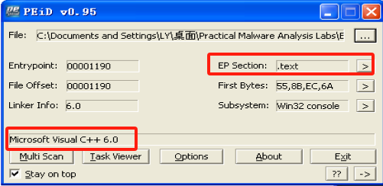
使用Strings来查看字符串列表,可以看到显示了一系列错误信息的字符串：
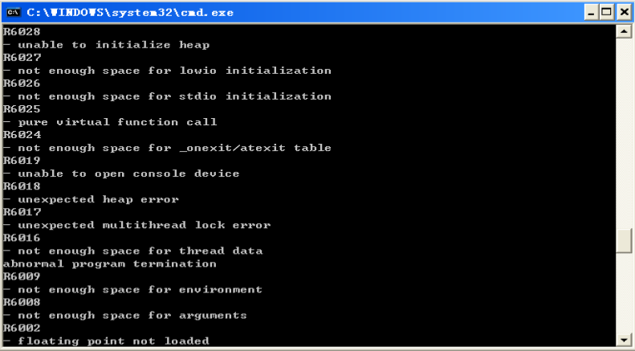
使用PEview来查看导入表,可以看到有三个从Advapi32.dll导入的函数，且这三个函数都与服务有关，OpenSCManagerA和CreateServiceA函数表示该恶意代码可能创建一个新服务，来保证它会在系统被重启后运行；StartServiceCtrlDispatcherA函数表示将服务进程的主线程连接到服务控制管理器，这三个函数表明这个恶意代码是个服务；
从wininet.dll导入了两个函数，InternetOpen和InternetOpenUrl表明这个恶意代码可能连接到一个URL并下载内容
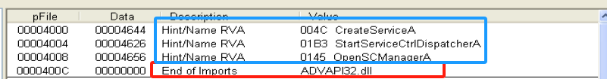

动态分析：
使用IDA打开文件，发现自动跳转到了0x401000处，发现此处为_wmain位置，会发现在这部分只调用了一个函数StartServiceCtrlDispatcherA，这个函数被程序用来实现一个服务，且其指定了服务控制管理器会调用的服务控制函数，可以从图中看到sub_401040被指定，并且会在调用StartServiceCtrlDispatcherA之后被调用。并且从参数可以看出该恶意代码安装的服务名应该是“MalService”。
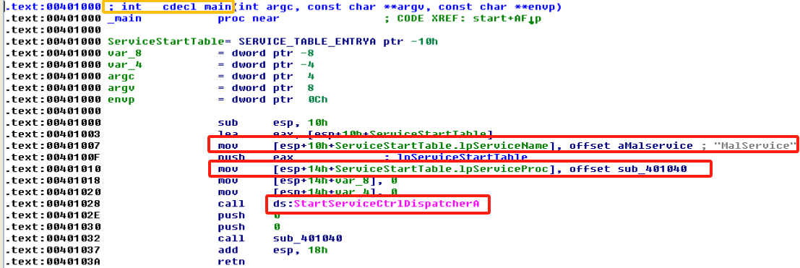
双击sub_401040，跳转到这个函数内，通过分析可以看到，程序首先尝试使用OpenMutexA来获取互斥量HGL345的句柄，如果这个调用成功，则程序退出。或者通过CreateMutexA创建一个名为HGL345的互斥量，保证有一个实例已经在运行;
接下来调用OpenSCManagerA来获取服务控制管理器的句柄，以便对系统服务进行增加或修改，然后使用GetModuleFileNameA 来返回当前正在运行的恶意代码的路径名，并设置第一个参数为NULL来获取这个可执行体的全路径名；
接下来代码使用了 CreateServiceA 来创建一个服务。查看参数，很明显其创建了一个名为 Malservice的服务，使用的二进制可执行文件路径即为该恶意代码的路径。其设置dwStartType=2，查阅MSDN知这是 SERVICE_AUTO_START ，即系统启动时自动运行的服务，实现了持久化。
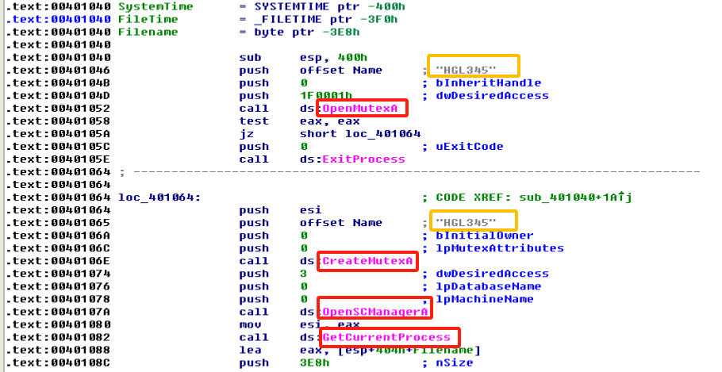
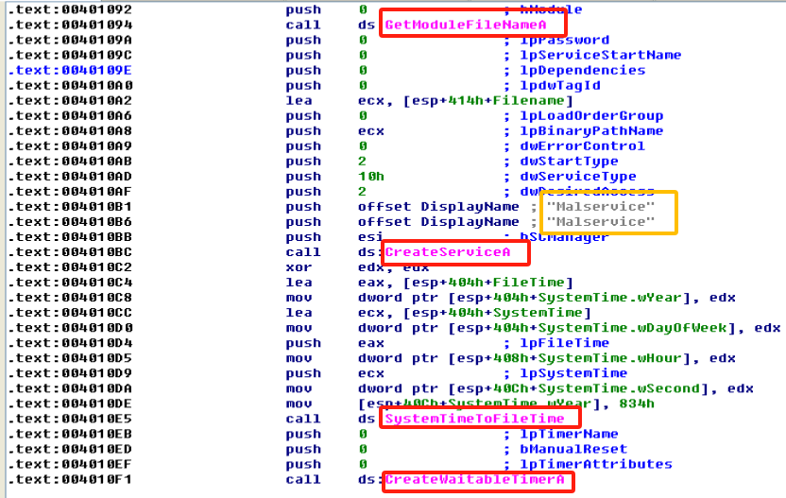
很多代码操作与时间有关的结构，IDA标记了一个SYSTEMTIME结构体，它对秒、分、小时、天的不同域来指示时间。在这里，所有值首先被设置为0，然后年被设置为0x0834，代表2100年1月1日的午夜；
然后，程序调用SystemTimeToFileTime在不同格式之间转换；
接着程序调用CreateWaitableTimer、SetWaitableTimer和WaitForSingleObject表示程序进入等待，直到2100年1月1日；
代码接着循环20次（mov esi,14h），表示创建20个线程，且线程的起始地址被设置为StartAddress，双击进入StartAddress，可以看到函数调用InternetOpen来初始化一个到网络的连接，接着循环调用InternetOpenUrl,循环的结尾是jmp指令，及无条件跳转，表明这段代码永远不会终止。在循环中，它会调用InternetOpenUrlA，并且一直下载www.malwareanalysisbook.com的主页。而且由于CreateThread被调用了20次，所以会有20个线程一直调用InternetopenUrlA。显然，这个恶意代码的目的是将自己在多个机器上安装成一个服务，进而启动一个DDoS攻击。如果所有被感染的机器在同一时间(2100年1月1日)连接到服务器，它们可能使服务器过载并无法访问该站点。
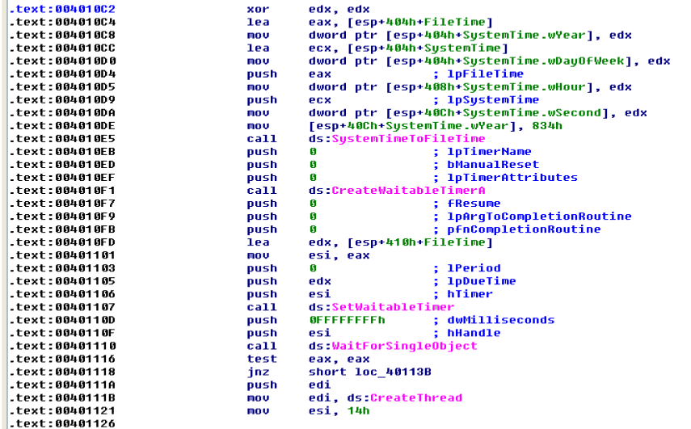
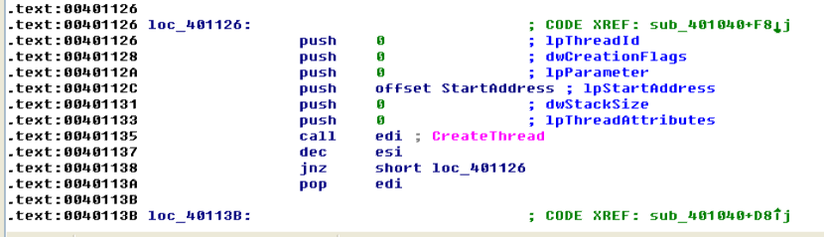
StartAddress函数内：
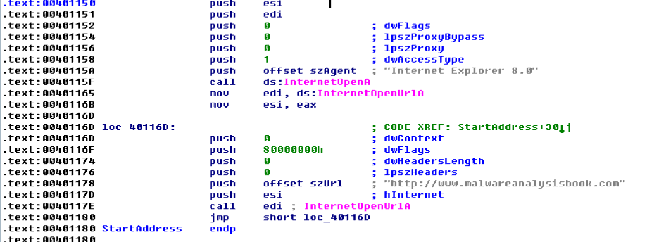
上面分析导入表时知道，从wininet.dll导入了两个函数，InternetOpen和InternetOpenUrl表明这个恶意代码可能连接到一个URL并下载内容。现查看IDA中的代码可以看到，InternetOpenA函数的 szAgent参数被设置为Internet Explorer 8.0，即使用的代理服务器为Internet Explorer 8.0，而InternetOpenUrlA函数访问的地址是http:// www.malwarenanlysisbook.com。
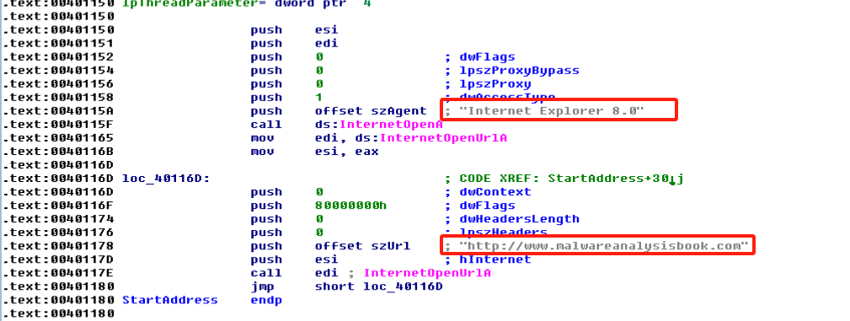
- 当计算机重启后，这个程序如何确保它继续运行 (达到持久化驻留)?
通过上面的分析，可知这个程序通过函数调用、参数设置将自己安装成一个自启动服务MaliService，以实现持久化驻留。
- 为什么这个程序会使用一个互斥量?
这个程序使用一个互斥量，来保证在同一时间只有一份实例在运行。该程序使用OpenMutexA来获取互斥量HGL345的句柄，如果这个调用成功，则程序退出。如果调用失败，说明互斥量还不存在，则通过CreateMutexA创建一个名为HGL345的互斥量，始终保证有一个实例已经在运行。
- 可以用来检测这个程序的基于主机特征是什么?
通过上面的分析，互斥量HGL345和服务MalService都可以作为该恶意代码的主机特征。
- 检测这个恶意代码的基于网络特征是什么?
由上述分析可知，这个恶意代码使用用户代理Internet Explorer 8.0，并和www.malwareanalysisbook.com通信，这是这个恶意代码的网络特征。
- 这个程序的目的是什么?
通过上面的分析可知，这个程序将自己安装成一个自启动服务，计算机开机后即可运行，等待直到2100年1月1日0时，开启20个线程无限次持续访问www.malwareanalysisbook.com。这大概率是对目标地址进行分布式拒绝服务DDoS攻击
- 这个程序什么时候完成执行?
通过上面的分析，这个程序永远不会完成执行。
- Lab7-2
静态分析：
使用PEid来检查该可执行程序是否加壳。可以看到正常显示编译信息，该程序未被加壳
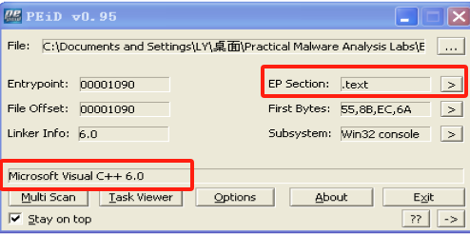
使用Strings来查看字符串列表，其中有一个网址 http://www.malwareanalysisbook.com/ad.html ，其可能进行了访问。
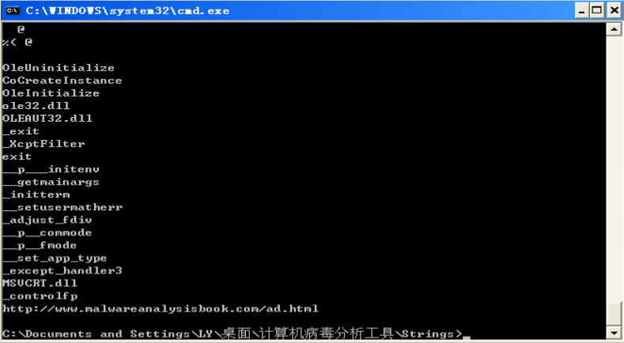
使用PEview来查看导入表情况，可以看到从ole32.dll中导入了三个函数，其中CoCreateInstance和OleInitialize用于实现COM功能
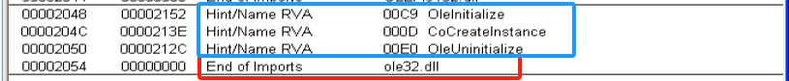

动态分析：
打开IDA来分析这个程序，首先进入_main函数，可以看到这个恶意代码首先调用OleInitialize和CoCreateInstance来获得一个COM对象，返回的COM对象被保存在栈上的一个变量中，并标记为ppv。
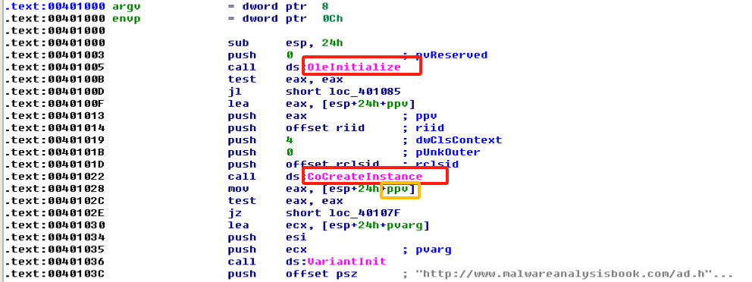
查看参数发现rclsid对应Internet Explorer、riid对应IWebBrowser2
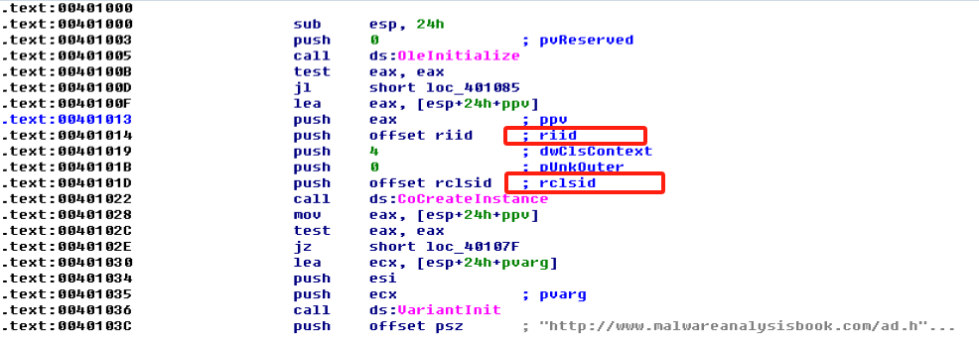
然后使用之前创建的COM。首先调用VariantInit，其作用是释放空间、初始化变量，然后调用SysAllocString来分配内存，级为之前字符串列表中的URL分配内存，并调用dword ptr [edx+2Ch]，分析可知，edx即为IWebBrowser2的地址，而IWebBrowser2接口的偏移0x2C是Navigate函数，当Navigate函数被调用时，Internet Explorer将导航到网址http://www.malwareanalysisbook.com/ad.html，其作用可能就是打开一个广告页面；之后再调用SysFreeString来释放刚刚分配的内存。
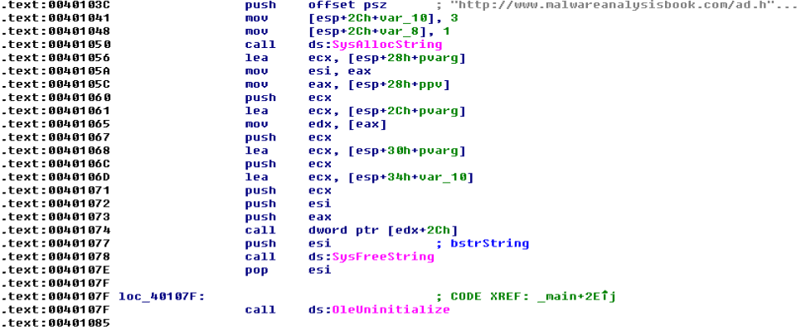
- 这个程序如何完成持久化驻留?
这个程序未实现持久化驻留，它运行一次然后退出。
- 这个程序的目的是什么?
通过上面的分析可知，这个程序的目的就是为用户展示一个广告页面。
- 这个程序什么时候完成执行?
在显示完广告后完成执行。
- Lab7-3
静态分析：
Lab07-03.exe:
使用Strings查看其字符串列表，发现其中有“kerne132,dll”,很明显，恶意代码将“l”（字母L的小写）修改为“1”（数字），这是为了伪装恶意代码文件名；还出现了“Lab07-03.dll”，说明这个.exe可能以某种方式访问Lab07-03.dll；除此以外，还出现了“WARNING_THIS_WILL_DESTORY_YOUR_MACHINE”的字符串，后面将具体分析。
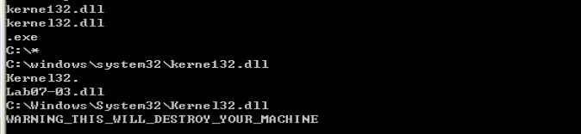
使用PEview来查看exe的导入表信息，可以看到其从Kernel32.dll中导入了一些函数，CreateFileA、CreateFileMappingA、MapViewOfFile函数说明恶意代码可能会打开一个文件并将其映射到内存中。 FindFirstFileA和FindNextFileA函数组合，告诉我们该恶意代码可能搜索目录，并使用CopyFileA函数来复制找到的目标文件。但是，该恶意代码没有导入Lab07-03.dll、LoadLibrary或者 GetProcAddress，这个行为是可疑的，并且应该是在我们的分析过程中需要进一步检查的。
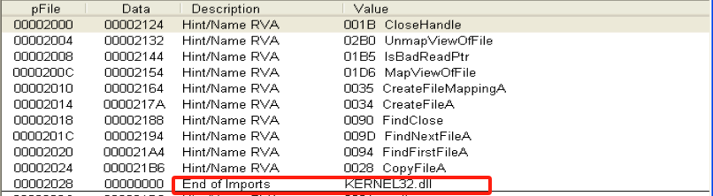
Lab07-03.dll:
使用Strings查看其字符串列表，可以看到一个IP地址“127.26.152.13”，这个恶意代码可能会连接到它；除此以外，还出现了“Sleep”、“exec”、“Hello”等字符串
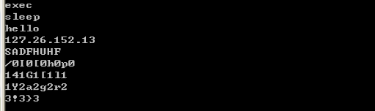
使用PEview来查看其导入表信息，可以看到从ws2_32.dll中的导入表包含了要通过网络发送和接收数据所需要的所有函数。并且还有CreateProcess函数，说明这个程序可能创建了另一个进程。
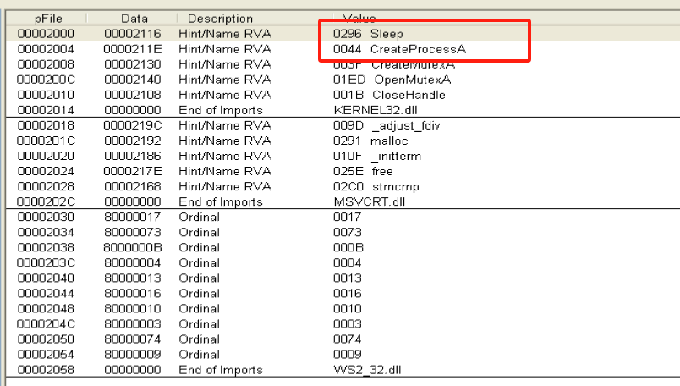
动态分析：
首先分析的dll，然后分析的exe，但是书写仍是按照先exe后dll的格式
Lab07-03.exe:
可以看到程序一开始就会检查命令行中的参数，检查参数个数是否是2，如果不是2，就会跳转到另一节。可以看到由于两次mov操作，eax中现在存储argv[1]。而esi存储了WARNING_THIS_WILL_DESTROY_YOUR_MACHINE字符串。这里存在一个循环，会按位比较esi和eax的值，如果不一样，这个程序会跳转到一个位置，并从这个函数返回。因此，如果要顺利执行这个程序，需要在命令行中执行一条指令，并且其格式为Lab07-03.exe WARNING_THIS _WILL_DESTROY_YOUR_MACHINE。
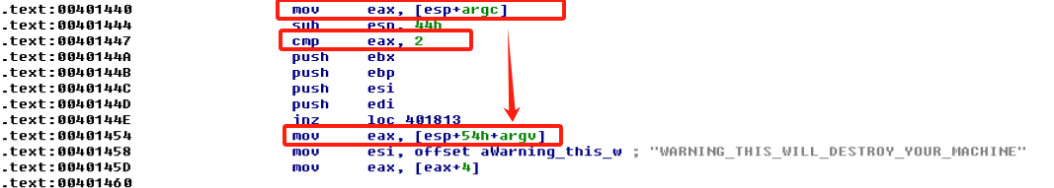
继续分析，可以看到CreateFile、CreateFileMapping、MapViewOfFile的调用
，同时打开了kernel32.dll和Lab07-03.dll。接着多次调用sub_401040函数。
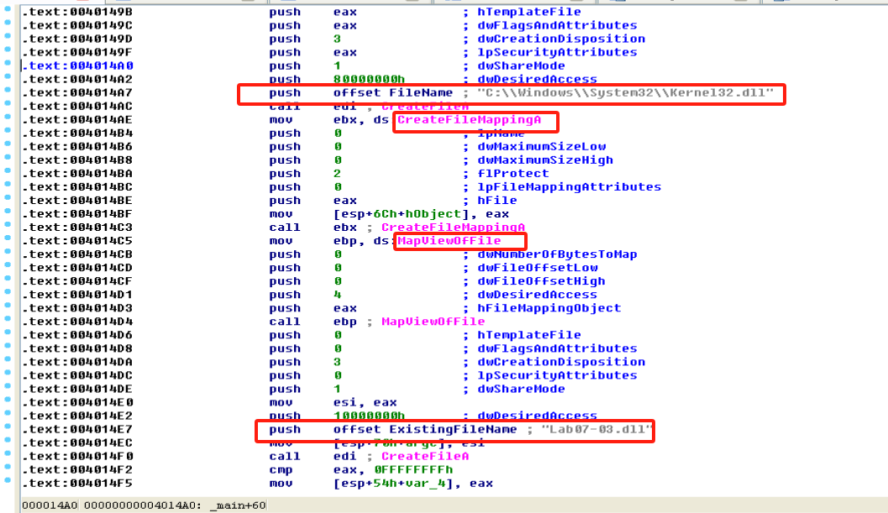
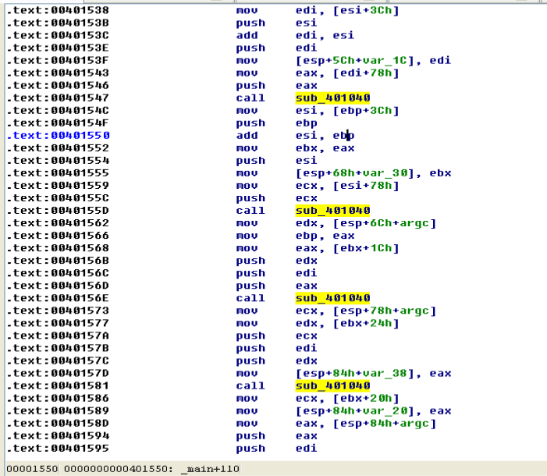
而到了文件末尾，执行了两次CloseHandle，根据上面的分析，应该是关闭了Kernell32.dll和Lab07-03.dll的调用。之后还调用了CopyFileA函数来实现文件复制，并且再复制的时候还将Lab07-03.dll改名为C盘下的kernel32.dll。
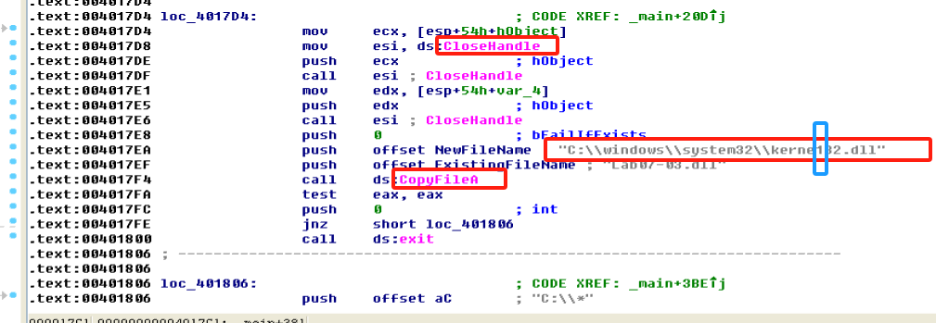
继续浏览这个main方法，可以看到loc_401806这个位置调用了sub_4011E0，并且其参数为字符串“C：\\*”。
跳转到sub_4011E0中，可以看到这个函数主要功能是对C盘的文件进行全盘扫描，然后和一个.exe文件进行比较。同时，到在调用FindClose之前，压入了0FFFFFFFFh，并且能够跳转到这个位置的条件是将esi和 0FFFFFFFFh进行比较，由此推断这是一个循环，当满足特定条件的时候会把esi设置成为0FFFFFFFFh，之后退出循环。
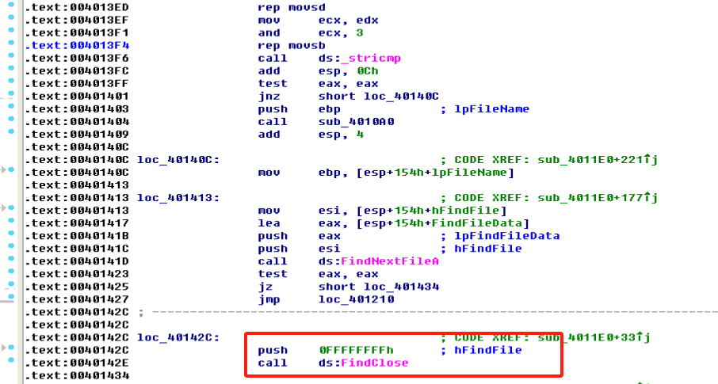
通过查看文件图像化显示，可以看到文件调用了一次非系统函数sub_4010A0，进入该函数分析，可以看到在这个函数中当检测到了目标文件之后，会将文件映射到内存中， 并判断指针是否是有效的。注意到有一个_stricmp函数，这里和"kernel32.dll"这个字符串做了对比， 如果是则会调用repne scasb，通过查阅资料可以发现这条语句是重复搜索字符。之后的指令rep movsd使用到了edi，而edi是存放的ebx中的内容， 而在_stricmp 上面通过注释可以看到ebx中存放的是string1。
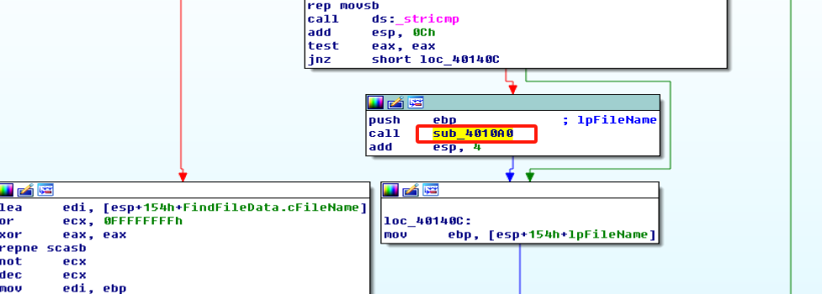
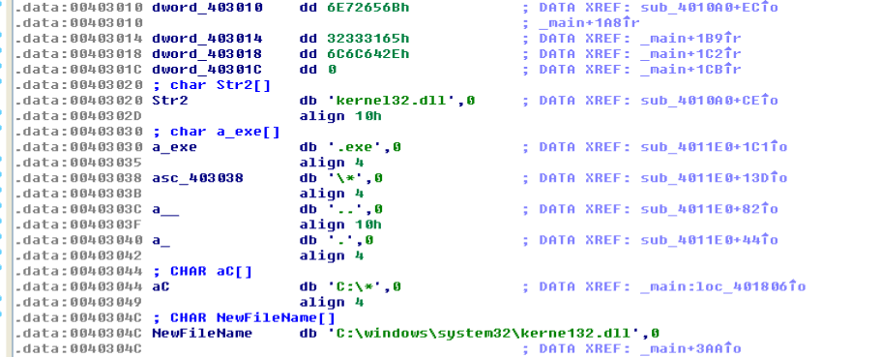
综上可知，这个函数在执行的时候，会遍历C盘目录下所有的.exe文件，然后在exe中找到kernel32.dll（字母l），并把他替换成kerne132.dll（数字1）。而根据之前的分析可以知道，这个函数在最后会在C:\windows\system32\目录下创建一个kerne132.dll文件，推测该程序会把所有可执行文件中对kernel32.dll的调用都改成对恶意的dll文件 （kerne132.dll）进行调用，从而达到某种目的
Lab07-03.dll:
使用IDA打开dll文件，因为这个DLL文件有很多代码，所以只查看call指令，忽略所有其他指令，因此编写如下python代码：
import idautils
for func in idautils.Functions():
dism_addr = list(idautils.FuncItems(func))
for line in dism_addr:
m = idc.GetMnem(line)
if m == 'call':
print '0x%x %s' % (line,idc.GetDisasm(line))
运行结果如下，可以看到首先调用库函数__alloca_probe来在空间中分配栈，所以这个函数使用了一个巨大的栈空间。然后调用了OpenMutexA和CreateMutexA，和Lab07-01一样，这是为了保证在同一时间只有这个恶意代码的一个实例运行。其他列出来的函数需要通过一个远程socket来建立连接，并且要传输和接收数据，在Sleep和CreateProcessA调用时结束。但是并不知道什么数据被接受或发送，也不知道哪个进程被创建了。不过可以猜测这个DLL是用来从一个远程机器接受命令。
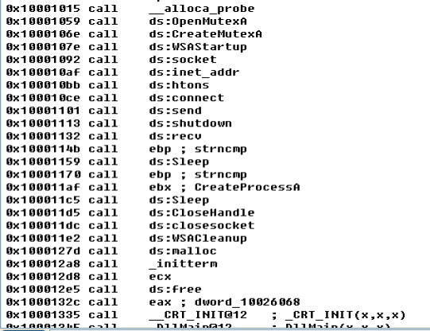
现在需要查看什么数据被发送和接收，首先检查这个连接的目标地址。在connect调用前几行，有一个对inet_addr的调用使用了固定的IP地址127.26.152.13，也看到端口号为80，这个端口经常被WEB流量使用。
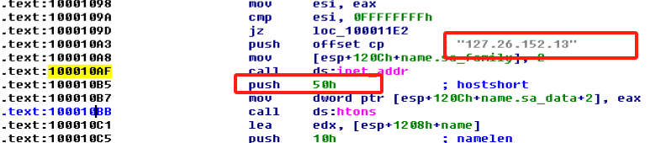
再来查看对send的调用，可以看到buf参数保存了将要通过网络发送的数据，并且IDA Pro识别出，指向buf的指针代表字符串hello，并做了相应标记。
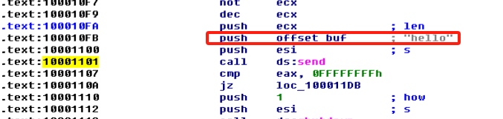
然后跟踪recv函数的调用，可以看到在其中它调用了strncmp，且参数为“sleep”，即检查前5个字符是不是字符串sleep。然后，立即检查其返回值是不是0，如果是，则调用sleep来睡眠60s。
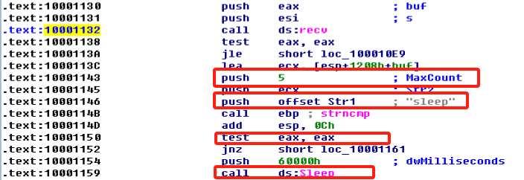
可以看到这个缓冲区在后面的一些指令中再次被访问，这次检查这个缓冲区是否以exec开始，如果是，strncmp将返回0，并且将顺序执行，调用CreateProcessA函数.这个函数中最特别的参数属CommandLine，这个参数表示要被创建的进程。经过分析可知，CommandLine对应值0x0FFB。通过这个信息可以知道这里是接收缓冲区的5个字节，也就是说执行的命令是接收缓冲区中保存的任意5字节。如果是，则会和字符q进行比较，如果是就关闭socket并进行清除；如果不是q，就再次执行sleep，睡眠60s，之后重新发送hello消息并等待指令。
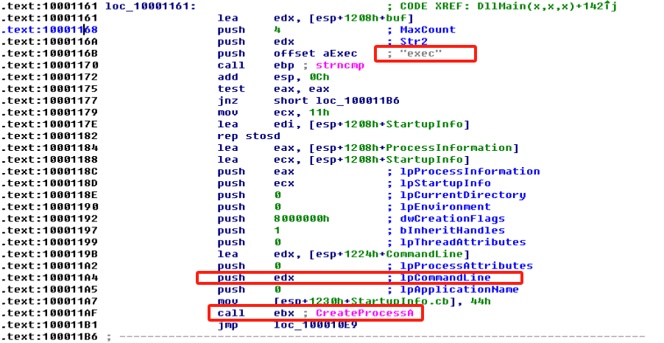
综上分析，这个DLL实现了后门功能，这允许攻击者通过发送回复给80端口上的一个数据包，来启动一个系统上的可执行文件。
- 这个程序如何完成持久化驻留，来确保在计算机被重启后它能继续运行?
通过写一个DLL到C：\Windows\System32，并修改系统上每一个导入它的exe文件，使得每一个exe运行时都能启动整个服务，达到持久化驻留。
- 这个恶意代码的两个明显的基于主机特征是什么?
硬编码使用文件名kerne132.dll和硬编码命名为SADFHUHF的互斥量
- 这个程序的目的是什么？
创建难以清除且能自启动的后门，替换Kernel32.dll为恶意DLL文件，来连接一个远程主机。
- 一旦这个恶意代码被安装，你如何移除它?
这个程序很难被删除，因为它感染了每一个.exe文件。但是如果在运行之前进行了快照，可以直接恢复快照。或者写一个PE程序来取消所有对PE文件的修改。或者下载官方kernel32.dll文件将其命名成kerne132.dll来替换恶意文件。
- IDA Python的自动化分析
编写脚本如下：
import idautils
ea=idc.ScreenEA()
funcName=idc.GetFunctionName(ea)
func=idaapi.get_func(ea)
print("FuncName:%s"%funcName) # 获取函数名
print "Start:0x%x,End:0x%x" % (func.startEA,func.endEA) # 获取函数开始地址和结束地址
# 分析函数属性
flags = idc.GetFunctionFlags(ea)
if flags&FUNC_NORET:
print "FUNC_NORET"
if flags & FUNC_FAR:
print "FUNC_FAR"
if flags & FUNC_STATIC:
print "FUNC_STATIC"
if flags & FUNC_FRAME:
print "FUNC_FRAME"
if flags & FUNC_USERFAR:
print "FUNC_USERFAR"
if flags & FUNC_HIDDEN:
print "FUNC_HIDDEN"
if flags & FUNC_THUNK:
print "FUNC_THUNK"
if not(flags & FUNC_LIB or flags & FUNC_THUNK):# 获取当前函数中call或者jmp的指令
dism_addr = list(idautils.FuncItems(ea))
for line in dism_addr:
m = idc.GetMnem(line)
if m == "call" or m == "jmp":
print "0x%x %s" % (line,idc.GetDisasm(line))
在lab07-03.exe中运行结果如下：
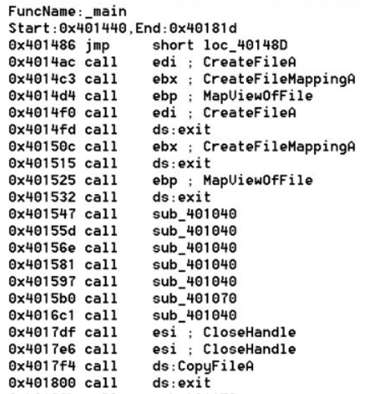
- Yara规则编写
编写yara规则如下：
private rule IsPE
{
condition:
filesize < 10MB and //小于10MB
uint16(0) == 0x5A4D and //“MZ”头
uint32(uint32(0x3C)) == 0x00004550 // “PE”头
}

rule lab0701exe
{
strings:
$s1 = "http://www.malwareanalysisbook.com"
$s2 = "Internet Explorer 8.0"
$s3 = "MalService"
condition:
IsPE and $s1 and $s2 and $s3
}

rule lab0702exe
{
strings:
$s1 = "http://www.malwareanalysisbook.com/ad.htm" wide ascii
condition:
IsPE and $s1
}

rule lab0703exe
{
strings:
$s1 = "kerne132.dll"
$s2 = "C:\\Windows\\System32\\Kernel32.dll"
$s3 = "C:\\*"
condition:
IsPE and $s1 and $s2 and $s3
}

rule lab0703dll
{
strings:
$s1 = "127.26.152.13"
$s2 = "Sleep"
$s3 = "exec"
condition:
IsPE and $s1 and $s2 and $s3
}
检测结果：
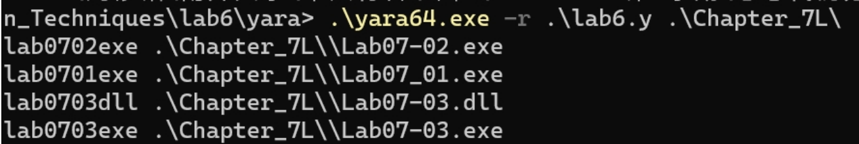
扫描全体样例，结果如下：
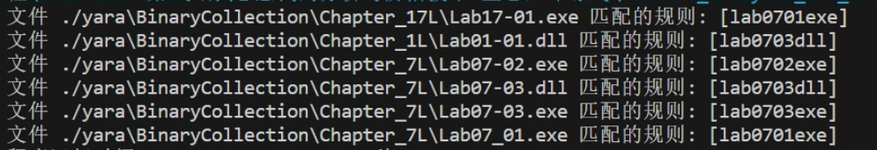
- 实验结论即心得体会
通过本次实验，更加熟练了IDA动态分析恶意代码的方法，并且了解了实现持久化驻留的解题方法；除此以外，巩固了Yara规则的编写规范和IDA python脚本的编写方法。

